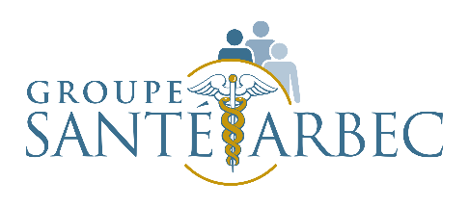 | OFFRE D’EMPLOI EN CHSLD
 |  | Préposé à l’hygiène et salubrité

Vous cherchez un emploi dans une équipe de soins et de services qui travaille avec fierté? Vous êtes animé par la volonté de mettre à contribution votre talent au sein d’une organisation humaine en pleine transformation? Le Groupe Santé Arbec est à la recherche d’un nouveau talent pour compléter son équipe.

Avantages
- Une prime de recrutement allant jusqu’à 2 000 $ (certaines conditions s’appliquent)
- Primes de soir et de fin de semaine
- Un seul lieu de travail
- Un établissement à dimension humaine dynamique et animé avec des valeurs familiales
- Un programme de reconnaissance différent
- Le stationnement gratuit
- Des repas quotidiens à prix abordable
- Pas d’uniforme obligatoire
- Un programme d’aide aux employés
- Un programme d’accueil, d’orientation et d’intégration
- Espaces dédiés aux employés à l’intérieur comme à l’extérieur

Responsabilités
- Faire l’ensemble de l’entretien ménager dans les chambres des résidents et les espaces communs selon les méthodes et la routine établies
- Assurer la bonne utilisation des produits d’entretien ménager selon les normes
- Appliquer les protocoles de désinfection en cas d’infection ou d’éclosion
- Appliquer les techniques de travail sécuritaires et efficaces
- Collaborer à l’orientation et intégration des nouveaux employés

Profil recherché
- Rapide et efficace pour exécuter ses tâches
- Démontre un sens de l’observation, de l’organisation et fait preuve d’initiative
- Bonne condition physique
- Fiable et responsable envers ses obligations
Exigences
- Avoir une expérience de 6 mois dans un emploi similaire dans un établissement de soins de santé.
- Connaître la qualification SIMDUT est un atout.
- Parler, comprendre et écrire la langue française.
Informations additionnelles sur le poste
- Disponibilité d’une fin de semaine sur deux exigée.

Faites-nous parvenir votre curriculum vitae à groupesantearbec.com/carriere

